**Кровь**

Внутренняя среда организма образована кровью, лимфой и тканевой жидкостью. Между ними существует взаимосвязь. Тканевая жидкость образуется из плазмы крови. Плазма кровь через поря в капиллярах выходит в межклеточное пространство и превращается в тканевую жидкость. Объем тканевой жидкости 20 литров. Большая часть жидкости возвращается обратно в кровь. Меньшая часть в лимфу. Жидкость непосредственно контактирует с клетками и приносит им кислород и питательные вещества, а забирает от них ненужные вещества и метаболиты. ***Лимфа*** - желтоватого цвета жидкость. Объем 2 литра. Содержит лейкоциты. Лимфа образуется из тканевой жидкости. В лимфатических сосудах есть полулунные клапаны, которые обеспечивают ток крови в нужном направлении- в верхнюю полую вену. В лимфатических узлах лимфа обеззараживается. Скорость тока лимфы маленькая- 0, 2-0,3 мм в сек. Ток лимфы обеспечивается сокращение скелетной мускулатурой.

***Кровь****.* Объем 4,5-6 литров. 8% от массы человека. Функции: питательная, дыхательная, транспорт гормонов, транспорт матеболитов, защитная, терморегуляторная, механическая, гомеостатическая- поддержание постоянства внутренней среды.

Состав крови: 55% плазма, 45% форменные элементы.

*Плазма* состоит из 90% воды, 10% сухой остаток. Остаток состоит из органических веществ и неорганических. Органические вещества: белки- 8% плазмы. Белки: альбумины, глобулины и фибриноген. Функция белков: транспортная, свертывание. Сыворотка- плазма крови без фибриногена. Минеральные вещества составляют 1 % плазмы. Это катионы калия, кальция, натрия. Физ.расвор- 0,95% раствор натрия хлора. Изотонические растворы имеют одинаковую с плазмой концентрацию солей. Если концентрация солей выше- раствор гипертонический и эритроциты в нем сморщатся. Если концентрация солей ниже- гипотонический раствор и эритроциты там лопнут. Кровь имеет слабощелочную реакцию среды pH 7,4

*Форменные элементы:* ***эритроциты***- красные, безъядерные, двояковогнутые. Содержание в 1 мм3 = 4,5 -5,5 млн. Живут 120 суток, Образуются в красном костном мозге, разрушаются в печени и селезенке. Главная функция- транспорт кислорода и угл.газа, благодаря наличию гемоглобина. Соединение гемоглобина и угл.газа- карбогемоглобин, гемоглобина и кислорода- оксигемоглобин, гемоглобина и угарного газа- карбоксигемоглобин- очень устойчивое соединение.

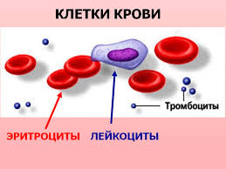

***Лейкоциты*-** бесцветные, амебоидные, способные к движению клетки. Имеют ядро. Функция- поддержание иммунитета. Способны к хемотаксису и фагоцитозу. Образуются в красном костном мозге, лимфатических узлах, селезенке, разрушаются в очагах воспаления. Продолжительность жизни- от нескольких часов до нескольких дней. Содержание в крови: 6-8 тыс. в 1 мм3. Во время стресса количество лейкоцитов увеличивается.

Антигены- это чужеродные белки, микробы.

Антитела- защитные белки, которые вырабатывает организм.

*Иммунитет*- защитная реакция организма на чужеродные организмы.

Виды иммунитета: *Врожденный*- он есть у всех людей от рождения и мы не болеем болезнями собак, кошек.

*Приобретенный:*

Приобретенный естественный может быть **активным** и **пассивным.** Пассивный- от матери к ребенку через молоко. Активный- после заболевания.

*Искусственный:*

Искусственный может быть **активным** и **пассивным**.

Активный при введении вакцины- убитых или ослабленных бактерий.

Пассивный при введении сыворотки- готовых антител. Этот иммунитет начинает работать сразу, но очень небольшой период времени.

***Тромбоциты****.* Самые мелкие, плоские, без ядра. Содержание 200-400 тыс. в 1 мм3. Живут около 8 суток. Образуются в красном костном мозге, разрушаются в селезенке. Функция- свертывание крови.

Свертывание крови.

Гемофилия- несвертывание крови.

Гепарин- препятствует крови внутри сосудов.

При травме и разрыве тромбоцитов выходит тромбоплатин (фермент), который с участием кальция превращает протромбин в активный тромбин, который превращает фибриноген в фибрин- сгусток- основу тромба.

Группы крови.

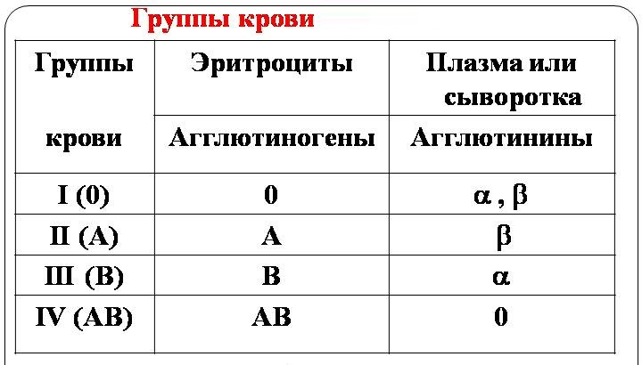

Агглитиноген – в мембране эритроцитов А и В

Агглютинины- альфа и бетта, содержатся в плазме крови.

Агглютинация – слипание эритроцитов

1 группа крови- универсальный донор ( можно всем переливать)

4 группа крови- универсальный реципиент ( всякую группу они могут принять) 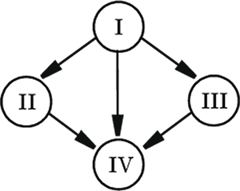

Резус-фактор- белок, у 85% людей белок есть.

Сердце покрыто тремя оболочками:

Наружная оболочка- соединительно тканная оболочка (эпикард) или околосердечная сумка. Сумка выделяет внутрь секрет, который снижает трение сердца при сокращении. Средний слой- мышечный- миокард. Мышечный слой стенки левого желудочка в 2,5 раза толще, чем правого. Внутренний слой (эндокард)- эпителиальный. Сердце весит 300 грамм, состоит из желудочков и предсердий. Между предсердием и желудочком находятся створчатые клапаны: в левой части сердца- двустворчатый1 клапан, в правой- трехстворчатый клапан. Клапаны открываются только в одну стороны- в сторону желудочков и обеспечивают ток крови в одном направлении. Есть клапаны между желудочками и сосудами, отходящими от сердца- это полулунные клапаны, они также открываются только в одну стороны- в сторону сосудов. 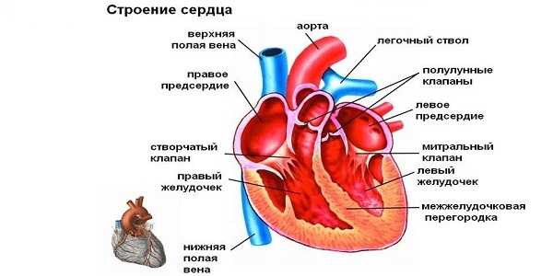

**Сердечный цикл**- период, охватывающий одно сокращение и последующее расслабление сердца. Сокращение сердечной мышцы называют систола, расслабление- диастола. Частота сердечных сокращений – 75 раз в минуту. Продолжительность одного сердечного цикла- 0,8 сек. В эти 0,8 сек входят: сокращение предсердий- 0,1 сек, сокращение желудочка- 0,3 сек, общая диастола- 0,4 сек. Таким образом предсердия находятся в состоянии диастолы- 0,7 сек, желудочки -0,5 сек. **Автоматия**- сокращение сердечной мышцы под действием нервных импульсов, возникающих в ней самой. Этот импульс возникает в синусно-предсердном узле- находятся в стенке правого предсердия.

**Артерии** вмещают 10- 15% крови. Они всегда несут кровь от сердца. Маленькие артерии называют артериоллы (тоже самое , что и капилляры). Стенки артерий состоят из трех слоев: соединительнотканный, мышечный и внутренний эпителий- эндотелий. Скорость тока крови- 50 см в сек. Самая большая артерия- аорта. Максимальное давление в ней в момент систолы желудочка- 12- мм.рт.ст, минимальное в момент диастолы желудочка – 80 мм.рт.ст. **Пульс**- ритмичное колебание стенок артерий синхронно с сокращением сердца – 60-80 ударов в минуту. Артерии залегают поверхностно.

**Капилляры** – самые маленькие и тонкие. Однослойные. Тесно примыкают к клеткам. Скорость тока крови 0,5- 1 мм в сек. Вмещают всего 5% крови. Давление в них 30- 35 мм.рт.ст.

**Вены**- всегда несут кровь к сердцу. Самые маленькие называют венулы. В стенках нет мышечного слоя и поэтому кровь движется медленно 20 см в сек, сокращение5 стенок происходит за счет сдавливания мышц окружающих сосуды, которые залегают глубоко. Ток крови возможет только в одном направлении, так как в сосудах есть полулунные клапаны. Самые крупные вены- полые вены. Всего вены вмещают 70% всей крови.

***Малый круг кровообращения ( легочный):*** правый желудочек- легочный ствол- легочные артерии- легкие- легочные вены- левое предсердие.

***Большой круг кровообращения (туловищный):*** левый желудочек- аорта- внутренние органы- верхняя и нижняя полая вены – правое предсердие.

